**Приложение 2**

**МОБИЛЬНОЕ ПРИЛОЖЕНИЕ ДЛЯ ПРОСМОТРА РАСПИСАНИЯ МИЭТ**

**РУКОВОДСТВО ПОЛЬЗОВАТЕЛЯ**

# АННОТАЦИЯ

В данном программном документе приведено руководство пользователя по использованию МП ПР.

В разделе «Назначение программы» указаны сведения о назначении программы и информация, достаточная для понимания функций программы и ее эксплуатации.

В разделе «Условия выполнения программы» указаны условия, необходимые для выполнения программы.

В разделе «Выполнение программы» указана последовательность действий пользователя, обеспечивающих запуск и выполнение программы, приведено описание функций, формата и возможных вариантов команд, с помощью которых пользователь осуществляет загрузки и управляет выполнением программы, а также ответы программы на эти команды.

В разделе «Сообщения пользователю» приведены тексты сообщений, выдаваемых в ходе выполнения программы, описание их содержания и соответствующие действия пользователя.

Оформление программного документа «Руководство пользователя» произведено по требованиям ЕСПД (ГОСТ 19.101-77, ГОСТ 19.103-77, ГОСТ 19.104-78, ГОСТ 19.105-78, ГОСТ 19.106-78, ГОСТ 19.505-79).

Содержание

АННОТАЦИЯ 2

Назначение программы 5

1.1 Функциональное назначение 5

1.2 Эксплуатационное назначение 5

1.3 Состав функций 5

1.3.1 Функция авторизации пользователя 5

1.3.2 Функция просмотра расписания 5

1.3.3 Функция просмотр расписания студенческих групп 5

1.3.4 Функция просмотра расписания преподавателя 6

1.3.5 Функция поиска окна для переноса расписания 6

1.3.6 Функция просмотра задач 6

1.3.7 Функция добавления задачи 6

2 Условия выполнения программы 7

2.1 Требования к программным средствам 7

2.2 Требования к аппаратным средствам 7

2.3 Требования к персоналу (пользователю) 7

3 Выполнение программы 8

3.1 Запуск мобильного приложения 8

3.2 Выполнение программы 8

3.3 Выполнение функций 8

3.3.1 Выполнение функции авторизации пользователя 8

3.3.2 Выполнение функции просмотра расписания 9

3.3.3 Выполнение функции просмотра расписания студенческих групп 10

3.3.4 Выполнение функции поиска расписания преподавателя 11

3.3.5 Выполнение функции поиска окна для переноса занятия 11

3.3.6 Выполнение функции просмотра задач 12

3.3.7 Выполнение функции добавления задачи 13

4 Сообщения Пользователю 14

4.1 Сообщения на этапе «Авторизация» 14

4.1.1 Ошибка «Неверный логин или пароль» 14

Перечень сокращений 15

1. Назначение программы
   1. Функциональное назначение

МП ПР реализует следующие функции: авторизацию, просмотр расписания пользователя, просмотр расписания студенческих групп, просмотр расписания преподавателей, поиск окна для переноса расписания, просмотр и добавление задач.

* 1. Эксплуатационное назначение

Основное назначение МП ПР - ускорение просмотра расписания студенческих групп и преподавателей с возможностью поиска окна для переноса занятия.

* 1. Состав функций
     1. Функция авторизации пользователя

Данная функция предоставляет возможность пользователю пройти авторизацию, чтобы получить доступ к расписанию.

* + 1. Функция просмотра расписания

Данная функция осуществляет предоставление расписания пользователя на экран.

* + 1. Функция просмотр расписания студенческих групп

Данная функция осуществляет выбор группы и предоставление ее расписания на экран.

* + 1. Функция просмотра расписания преподавателя

Данная функция осуществляет выбор преподавателя и предоставление его расписания на экран.

* + 1. Функция поиска окна для переноса расписания

Данная функция осуществляет выбор групп и преподавателя и предоставление окон для переноса расписания на экран.

* + 1. Функция просмотра задач

Данная функция осуществляет предоставление задач пользователя на экран.

1.3.7 Функция добавления задачи

Данная функция предоставляет пользователю ввод задачи и ее сохранение.

1. Условия выполнения программы
   1. Требования к программным средствам

Системные программные средства, используемые данным мобильным приложением, должны быть представлены актуальной версией операционной системы Android.

* 1. Требования к аппаратным средствам

Минимальный состав используемых технических средств:

* процессор - Atom Z2320 Dual-Core или Exynos 5433 Octa-Core или Qualcomm SnapDragon 400;
* оперативная память - 512 Мб;
* операционная система - Android 5.0;
* хранилище - 256 Мб;
* частота процессора - 800 Мгц;
* доступ в интернет со скоростью - 5 Мбит/сек.
  1. Требования к персоналу (пользователю)

Конечный пользователь программы должен обладать практическими навыками работы с графическим пользовательским интерфейсом операционной системы.

1. Выполнение программы
   1. Запуск мобильного приложения

МП ПР – мобильное Android приложение.

Для его запуска необходимо:

1. найти иконку приложения в списке приложений;
2. нажать на иконку.
   1. Выполнение программы

Выполнение программы осуществляется в несколько этапов:

1. необходимо авторизоваться в МП ПР;
2. выбрать одно из главных окон (расписание, поиск, задачи) для работы с приложением.

* 1. Выполнение функций
     1. Выполнение функции авторизации пользователя

Для авторизации в МП ПР пользователю необходимо в поле логина ввести номер студенческого билета, в поле пароля необходимо ввести пароль от ОРИОКСа. После заполнения полей пользователь должен нажать кнопку «Авторизоваться» (рис.1).

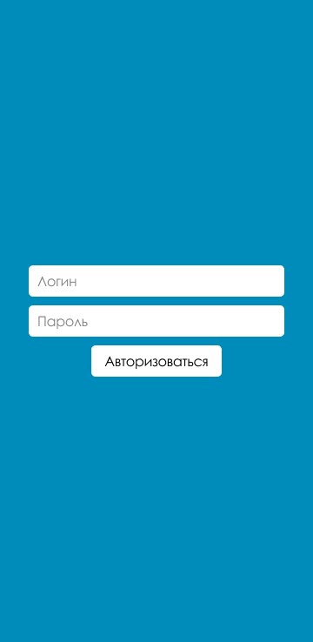

Рисунок 1 − Пользовательский интерфейс авторизации

* + 1. Выполнение функции просмотра расписания

Для выполнения данной функции пользователю необходимо авторизоваться. Окно расписания сразу будет перед ним. Чтобы перейти в окно расписание с других окон, необходимо нажать на кнопку «Расписание» в нижней части экрана (рис.2).

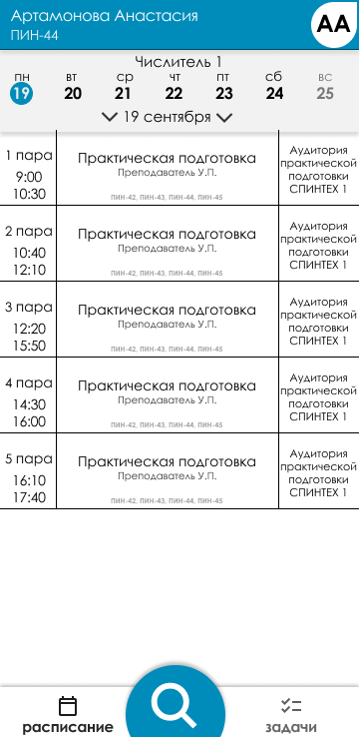

Рисунок 2 − Пользовательский интерфейс расписания

* + 1. Выполнение функции просмотра расписания студенческих групп

После авторизации необходимо нажать кнопку «Поиск», чтобы перейти в окно поиска (рис. 3). Далее ввести необходимую группу в поле поиска и выбрать ее в выпадающем списке. Пользователю откроется окно расписания группы.

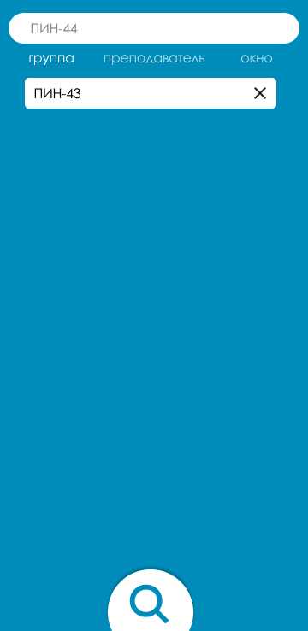

Рисунок 3 – Пользовательский интерфейс поиска расписания студенческих групп

* + 1. Выполнение функции поиска расписания преподавателя

Данная функция выполняется аналогично предыдущей, только в окне поиска необходимо нажать кнопку «Преподаватель» для осуществления поиска по преподавателям.

* + 1. Выполнение функции поиска окна для переноса занятия

Для выполнения данной функции необходимо перейти в окно поиска, нажав кнопку «Поиск» и затем нажать кнопку «окно», ввести необходимые группы и преподавателя и нажать кнопку «Поиск». Откроется окно с возможными окнами для переноса занятия, такие пары выделены зеленым цветом (рис. 4). Чтобы посмотреть возможные окно необходимо смахнуть вправо или влево, пока не появится нужная неделя.

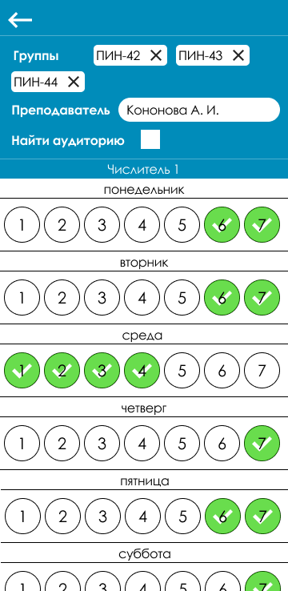

Рисунок 4 – Пользовательский интерфейс поиска окна для переноса занятия

3.3.6 Выполнение функции просмотра задач

После авторизации пользователю необходимо нажать кнопку «Задачи» в нижней части экрана для перехода на окно задач, где показаны добавленные задачи пользователя (рис. 5).

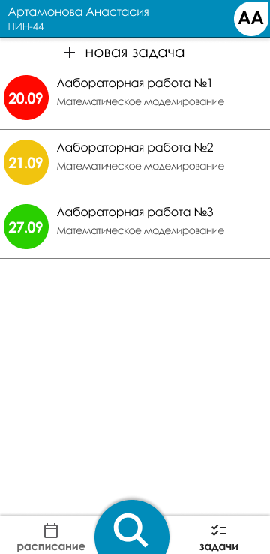

Рисунок 5 – Пользовательский интерфейс задач

3.3.7 Выполнение функции добавления задачи

Для выполнения данной функции необходимо проделать шаги, указанные в пункте 3.3.6, а затем нажать кнопку «Новая задача», чтобы открылось окно добавления задачи (рис. 6). В этом окне необходимо ввести название, текст задачи, предмет, срок сдачи задачи и нажать кнопку «Добавить».

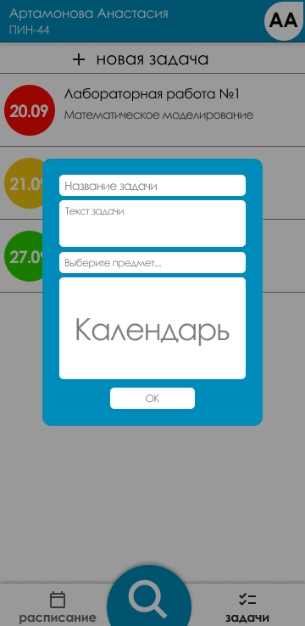

Рисунок 5 – Пользовательский интерфейс задач

1. Сообщения Пользователю
   1. Сообщения на этапе «Авторизация»
      1. Ошибка «Неверный логин или пароль»

Причина. При авторизации в поле ввода логина введен не существующий логин, либо в поле ввода пароля введен неверный пароль.

Перечень сокращений

МП – мобильное приложение